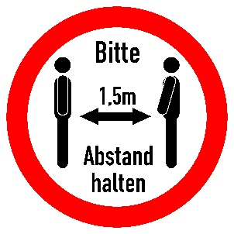 | Distanz einhalten  - Halte einen Abstand von mindestens einem Meter zwischen Dir und Deinen KollegInnen sowie externen Personen ein.  - Beachte dies auch in den Gängen, in der Küche, im Kopierraum sowie in Besprechungsräumen. | Lüften  - Lüfte die Büroräume mindestens alle zwei Stunden für jeweils zehn Minuten.  - Achte besonders darauf, wenn Du einen Fensterplatz hast.
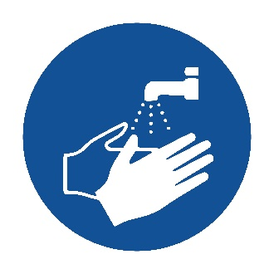 | Handhygiene beachten  - Wasche Deine Hände regelmäßig und gründlich mit Seife – besonders nach dem Eintreffen im Büro!  - Reinige Deine Hände vor und nach jeder Benutzung von Geräten wie Kopierern oder der Kaffeemaschine sowie MNS-Masken. | Kein Händeschütteln  - Kein Händekontakt bei der Begrüßung, lächle dafür umso mehr! | 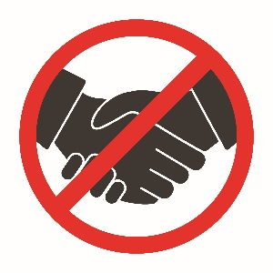
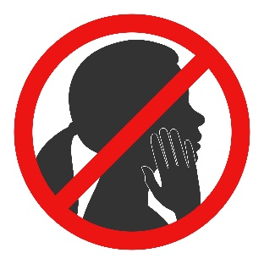 | Hände übertragen Viren  - Berühre Deine Augen, Mund und Nase nicht.  - Räume Dein Geschirr immer direkt in den Geschirrspüler.  - Teile kein Büromaterial mit Deinen KollegInnen. Gegenstände oder Arbeitsplätze, die an KollegInnen übergeben werden, sind zu desinfizieren. | Besprechungen  - Halte Meetings möglichst online ab.  - Sollte das nicht möglich sein, reduziere Teilnehmerzahl und Besprechungszeit.  - Der Besprechungsorganisator ist verpflichtet nach der Besprechung zu lüften, die Tische abzuräumen und mit einem Desinfektionstuch zu reinigen.
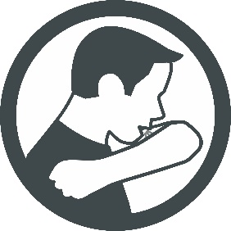 | Atemhygiene einhalten  - Halte beim Husten oder Niesen Mund und Nase mit gebeugtem Ellbogen oder einem Taschentuch bedeckt.  - Drehe Dich so gut wie möglich von Deinen KollegInnen weg.  - Entsorge benutze Taschentücher sofort im Mistkübel und achte darauf, dass die Reinigungskraft diese nicht direkt angreifen muss. | Mund-Nasen-Schutz  - Es gibt keine grundsätzliche Maskenpflicht. Du kannst Deine Maske aber selbstverständlich freiwillig tragen.  - Die MNS-Masken dienen dem Fremdschutz, nicht dem Eigenschutz. Beachte die Hinweise zur Handhabung. | 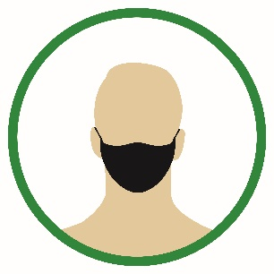
COVID-19-Regeln im Büro

